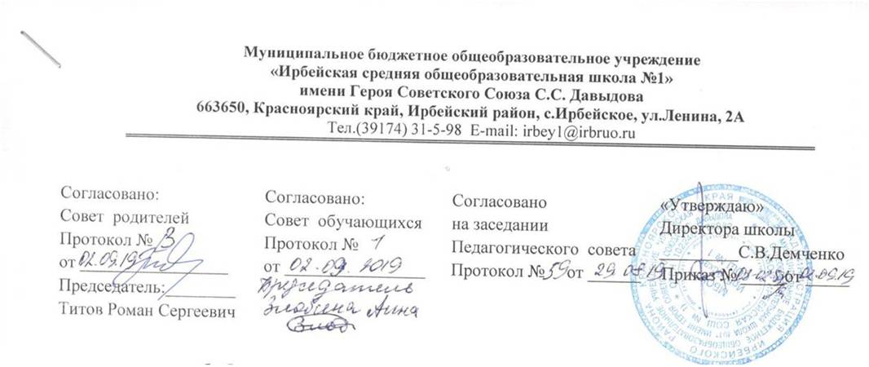

Положение об организации питания учащихся в школе

- Общие положения.
  - Положение о порядке организации питания обучающихся в МБОУ Ирбейская СОШ №1 (далее – «Положение») устанавливает порядок организации рационального питания обучающихся в школе, определяет основные организационные принципы, правила и требования к организации питания учащихся, регулирует отношения между администрацией школы и родителями (законными представителями школьников), поставщиками продуктов питания и устанавливает порядок организации питания обучающихся в МБОУ Ирбейская СОШ №1.
  - Положение разработано в целях организации полноценного горячего питания учащихся, социальной поддержки и укрепления здоровья детей, создания комфортной среды образовательного процесса.
  - Положение разработано в соответствии с :
- законом Российской Федерации «Об образовании»;
- уставом школы;
- федеральным законом от 30.03.1999 года № 52-ФЗ «О санитарно – эпидемиологическом благополучии населения»;
- СанПин 2.4.5.2409-08 «Санитарно – эпидемиологические требования к организации питания обучающихся в общеобразовательных учреждениях, учреждениях начального и среднего профессионального образования»;
- Законом Красноярского края от 02.11.2000 № 12-961 «О защите прав ребенка».
1.4. Действие настоящего Положения распространяется на всех обучающихся в школе.
1.5. Настоящее Положение является локальным нормативным актом, регламентирующим деятельность школы по вопросам питания, принимается на педагогическом совете, согласовывается с Управляющим советом школы (либо утверждается Управляющим советом) и утверждается (либо вводится в действие) приказом директора школы.
1.6. Положение принимается на неопределенный срок. Изменения и дополнения к Положению принимаются в порядке, предусмотренном п. 1.5. настоящего Положения.
1.7. После принятия Положения (или изменений и дополнений отдельных пунктов и разделов) в новой редакции предыдущая редакция автоматически утрачивает силу.

- Основные цели и задачи.
2.1. Основными целями и задачами при организации питания учащихся в МБОУ Ирбейская СОШ №1.
- обеспечение учащихся питание, соответствующим возрастным физиологическим потребностям в пищевых веществах и энергии, принципам рационального и сбалансированного питания;
- гарантированное качество и безопасность питания и пищевых продуктов, используемых для приготовления блюд;
- предупреждение (профилактика) среди обучающихся инфекционных и неинфекционных заболеваний, связанных с фактором питания;
- пропаганда принципов полноценного и здорового питания;
- социальная поддержка учащихся из социально незащищенных, малообеспеченных и семей, попавших в трудные жизненные ситуации;
- модернизация школьных пищеблоков в соответствии с требованиями санитарных норм и правил, современных технологий;
- использование бюджетных средств, выделяемых на организацию питания, в соответствии с требованиями действующего законодательства.

- Общие принципы организации питания учащихся.
3.1. Организация питания учащихся является отдельным обязательным направлением деятельности Школы.
3.2. Для организации питания учащихся используются специальные помещения (пищеблок), соответствующие требованиям санитарно-гигиенических норм и правил по следующим направлениям:
- соответствие числа посадочных мест столовой установленным нормам:
- обеспеченность технологическим оборудованием, техническое состояние которого соответствует установленным требованиям;
- наличие пищеблока, подсобных помещений для хранения продуктов;
- обеспеченность кухонной и столовой посудой, столовыми приборами в необходимом количестве и в соответствии с требованиями СанПиН;
- наличие вытяжного оборудования, его работоспособность;
- соответствие иным требованиям действующих санитарных норм и правил в Российской Федерации.
3.3. В пищеблоке постоянно должны находиться:
- заявки на питание, журнал учета фактической посещаемости учащихся;
- журнал бракеража пищевых продуктов и продовольственного сырья;
- журнал бракеража готовой кулинарной продукции, журнал здоровья;
- журнал проведения витаминизации третьих и сладких блюд;
- журнал учета температурного режима холодильного оборудования ;
- ведомость контроля рациона питания (формы учетной документации пищеблока-приложения № 10 к СанПиН 2.4.5.2409-08;
- копии примерного 12-ти дневного меню, согласованных с территориальным отделом Роспотребнадзора;
- ежедневные меню, технологические карты на приготовление блюда;
- приходные документы на пищевую продукцию, документы, подтверждающие качество поступающей пищевой продукции (накладные, сертификаты соответствия, удостоверения качества, документы ветеринарно-санитарной экспертизы и др);
- книга отзывов и предложений.
3.4. Администрация школы совместно с классным руководителем осуществляет организацию и разъяснительную работу с обучающимися и родителями (законными представителями) с целью организации горячего питания учащихся на платной или бесплатной основе.
3.5. Администрация школы обеспечивает питание организационно – управленческих решений, направленных на обеспечение горячим питанием учащихся, принципов и санитарно-гигиенических основ здорового питания, ведение консультационной и разъяснительной работы с родителями (законными представителями) учащихся.
3.6. Режим питания в школе определяется СанПиН 2.4.5.2409-08 «Санитарно-эпидемиологическими требованиями к организации питания обучающихся в общеобразовательных учреждениях, учреждениях начального и среднего профессионального образования», утвержденными постановлением Главного государственного санитарного врача Российской Федерации № 45 от 23.07.2008 года.
3.7. Горячее питание учащихся МБОУ Ирбейская СОШ №1 организуется в соответствии с примерным двухнедельным цикличным меню рационов горячего питания для учащихся ОУ Ирбейского района, согласованным с Управлением Роспотребнадзора.
3.8. Примерное меню утверждается директором школы.
3.9. Цены производимой в школьной столовой продукции (стоимость готовых кулинарных блюд, стоимость завтраков и обедов) определяются исходя из стоимости продуктов питания.
3.10. Обслуживание горячим питанием учащихся осуществляется штатными сотрудниками школы, имеющими соответствующую профессиональную квалификацию, прошедшими предварительный (при поступлении на работу) и периодический медицинские осмотрывустановленном порядке, имеющими личную медицинскую книжку установленного образца.
3.11. Поставку пищевых продуктов и продовольственного сырья для организации питания в школе осуществляют предприятия (организации), специализирующиеся на работе по поставкам продуктов питания в образовательные учреждения, с которыми в соответствии с Федеральным законом от 05.04.2013г. № 44 «О контрактной системе в сфере закупок товаров, работ, услуг для обеспечения государственных и муниципальных нужд».
3.12. На поставку питания заключаются контракты (договора) непосредственно школой, являющимися муниципальными заказчиками. Поставщики должны иметь соответствующую материально-техническую базу, специализированные транспортные средства, квалифицированные кадры. Обеспечивать поставку продукции, соответствующей по качеству требованиям государственных стандартов и иных нормативных документов.
3.13. Гигиенические показатели пищевой ценности продовольственного сырья и пищевых продуктов, используемых в питании учащихся, должны соответствовать СанПиН 2.4.5.2409-08.
3.14. Медико – Биологическая и гигиеническая оценка рационов питания (примерных меню), разрабатываемых школьной столовой, выдача санитарно-эпидемиологических заключений о соответствии типовых рационов питания (примерных меню) санитарным правилам и возрастным нормам физиологической потребности детей и подростков в пищевых веществах и энергии, плановый контроль организации питания, контроль качества поступающего сырья и готовой продукции, реализуемых в школе, осуществляется органами Роспотребнадзора. Директор школы является ответственным лицом за организацию и полноту охвата учащихся горячим питанием.
3.15. Приказом директора школы из числа административных или педагогических работников назначается лицо, ответственное за полноту охвата учащихся питанием и организацию питания на текущий учебный год.
3.16. Контроль и учет денежных средств, выделяемых на организацию питания, осуществляет ответственный за оборот денежных средств, назначаемый приказом директора школы на текущий учебный год.

- Порядок организации питания учащихся в школе.
4.1. Каждый обучающийся имеет право на ежедневное получение горячего питания в школе (завтрака и обеда) в течении учебного года. Питание учащихся организуется на льготной основе (за счет бюджетных средств) и платной (родительская плата).
К категории учащихся (льготников), обеспечиваемых питанием за счет средств предприятий и организаций относятся дети из семей со среднедушевым доходом ниже величины прожиточного минимума, а также дети из многодетных семей, дети одиноких матерей (отцов), обучающихся МБОУ Ирбейская СОШ №1, со среднедушевым доходом семьи, не превышающим прожиточного минимума. Обучающиеся из семей со среднедушевым доходом ниже величины прожиточного минимума, установленной районах Красноярского края на душ населения. Обучающиеся из многодетных семей со среднедушевым доходом семьи, не превышающим 1, 25 величины прожиточного минимума, установленный в районах Красноярского края на душу населения;
Обучающиеся, воспитывающиеся одинокими родителями со среднедушевым доходом семьи, не превышающим 1,25 величины прожиточного минимума, установленной в районах Красноярского края на душу населения;
Обучающиеся из семей, находящиеся в социально опасном положении, в которых родители или законные представители несовершеннолетних не исполняют своих обязанностей по их воспитанию, обучению и содержанию, и отрицательно влияют на их поведение либо жестко обращаются с ними.
За счет средств краевого бюджета обеспечиваются горячим обедом без взимания платы, обучающиеся в муниципальных общеобразовательных организациях, подвозимые к данным организациям школьными автобусами, а также горячим завтраком и горячим обедом обеспечиваются учащиеся с ограниченными возможностями здоровья и дети инвалиды.
4.2. Организация обслуживания учащихся горячим питанием осуществляется путем предварительного накрытия столов.
4.3. Отпуск горячего питания обучающимся организуется по классам на предметах продолжительностью не менее 10 и не более 20 минут, в соответствии с режимом учебных занятий. В школе режим предоставления питания учащихся утверждается приказом директора школы ежегодно.
4.4. Классные руководители, сопровождают свой класс в столовую, находятся возле него во время принятия пищи учащимися, соблюдают график посещения учащимися столовой, общественный порядок и содействуют работникам столовой в организации питания, контролируют личную гигиену учащихся перед едой. Своевременно, после окончания первого урока, сделать заявку о количестве питающихся в школьной столовой, ведут табель учета посещения столовой учащимися.
4.5. При отсутствии учащегося по уважительной причине, при условии своевременного предупреждения классного руководителя о таком отсутствии, ребенок снимается с питания. Об отсутствии учащегося родители должны сообщить заблаговременно, т.е. до наступления дня отсутствия ребенка. В случае не предупреждения либо несвоевременного предупреждения об отсутствии ребенка, перерасчет стоимости питания за первый день отсутствия ребенка не производится. Перерасчет стоимости питания за первый день отсутствия ребенка не производится также в случае, если предупреждение поступило непосредственно в первый день отсутствия учащегося.
4.6. Ответственное лицо за организацию горячего питания в школе:
- проверяет ассортимент поступающих продуктов питания, меню;
- своевременно совместно с ответственным лицом за оборот денежных средств на питание производит замену отсутствующих учащихся, получающих бесплатное питание;
- принимает меры по обеспечению соблюдения санитарно-гигиенического режима;
4.7.Ответственное лицо за оборот денежных средств:
- ежедневно принимает от классных руководителей заявки по количеству питающихся учащихся на следующий учебный день;
- передает заявку для составления меню-требования, меню и определения стоимости питания на день;
- осуществляет контроль количества фактически отпущенных завтраков и обедов.
  - Стоимость питания учащихся регламентируется нормативными актами в соответствии с законодательством Красноярского края с учетом индексации.

- Контроль организации школьного питания.
5.1. Контроль организации питания, соблюдения санитарно-эпидемиологических норм и правил, качества поступающего сырья и готовой продукции, реализуемых в школе, осуществляется органами Роспотребнадзора.
5.2. Контроль целевого использования бюджетных средств, выделяемых на питание в образовательном учреждении, осуществляет Финансовое управление.
5.3. Контроль целевого использования, учета поступления и расходования денежных и материальных средств осуществляет Централизованная бухгалтерия управления образования.
5.4. Текущий контроль организации питания учащихся в учреждении осуществляют ответственные за организацию питания, уполномоченные члены Совета школы и родительского комитета.

